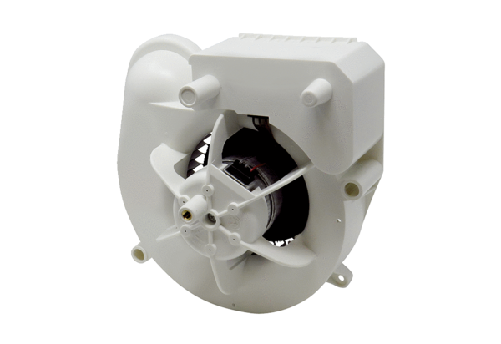Wkład wentylatora VE ER-AP 100Asortyment: B
Numer artykułu: E084.0170.0000Producent: MAICO

